ÚKOL č. 3.2 Schéma a chod kaskádové kotelny - videa do výuky
1. Bytový dům ve Zlíně – PLYNOVÁ KOTELNA BUDERUS Video 5:37
Od projektu k montáži názorné video.
Původní tepelná ztráta budovy se pohybovala v rozmezí mezi 150 – 200 kW. V uplynulých letech byl však dům postupně revitalizován. Byla zateplena fasáda budovy, vyměněna stará okna za nová plastová a také bylo provedeno zateplení střechy včetně nové hydroizolace.
Stávající kotelna se třemi litinovými stacionárními kotli se rázem stala pro tento dům výkonově předimenzovaná vzhledem k energetické úspoře, kterou přinesla revitalizace obálky budovy. Aktuální tepelná ztráta domu byla vypočtena na necelých 90 kW. Z tohoto důvodu došlo k osazení dvou nových nástěnných kondenzačních kotlů Buderus Logamax Plus GB 162, každý o výkonu 45 kW. Tím, že je výkon každého kotle pod hranicí 50 kW a jejich součet nepřesahuje 100 kW, nespadá kotelna mezi tzv. kotelny 3. kategorie, čímž investor ušetří další náklady na provoz.
Viz: https://tvstav.cz/clanek/3364-nova-kotelna-od-buderusu-nahradila-30-let-stare-litinove-kotle-v-bytovem-dome-ve-zline
2. Kaskádová kotelna THERMONA
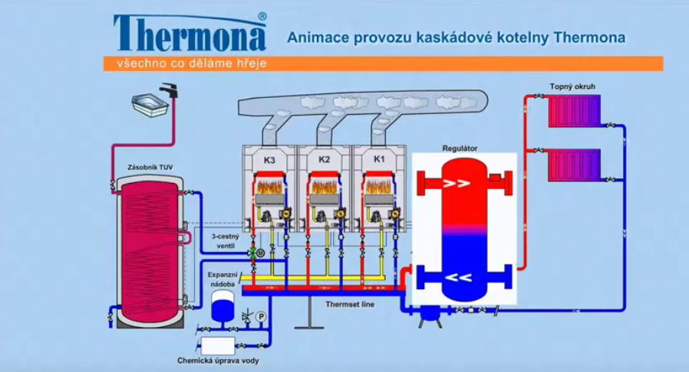
Zdroj: https://www.youtube.com/watch?v=vV9tKiXbKNI Video: 8:19

ÚKOL č.3 : Zpracujte dle videa THERMONA textově popis doplněný obrázky z videa.
Tento úkol vám také poslouží jako příprava k ústní maturitní zkoušce, pokud si vyberete téma kotelen či zdrojů tepla.
Úkol bude zaslaný na EDU. V tiskové podobě bude založen do složky (tisk obrázků s ohledem na zásobu toneru dle zvážení nemusíte).
Doporučuji si vytvořit obsah a dle nadpisů pak vytvořit textovou část – vlastně slohový útvar. Podle převažujícího slohového postupu asi znáte 7 základních útvarů: zpráva a oznámení; • vyprávění; • popis; • charakteristika; • výklad; • úvaha.
Struktura popisu
V závislosti na tom, co popisuje a komu je určený, může být popis prostý (bývá napsán tak, aby ho pochopil i laik) nebo popis odborný (je určen nějaké vyhraněné skupině – používá tedy termíny nepoužívané širší společností, nevysvětluje vše polopaticky apod.).
Zdroj: https://www.pravopisne.cz/2019/01/slohovy-utvar-popis/

Zde uvádím možnou strukturu obsahu:
1. Úvod
Význam kotelen, rozdělení, k čemu kotelna slouží. Jedná se o obecnou část, kterou byste měli mít probranou s Ing. Peškem. Zde například máte odkaz: https://www.fce.vutbr.cz/tzb/pocinkova.m/vytapeni_soubory/BT01_P5.pdf
2. Schéma a chod kaskádové kotelny
2.1 Popis obrázku (legenda)
Popsat z jakých zařízení se kotelna skládá
2.2 Spuštění a provoz kaskádové kotelny
kotle, co se děje s topným médiem a kde postupuje, co se děje v anuloidu, popis stavu při provozu jednoho kotle, kdy se zapíná K2 a jak nabíhá, co se děje s průtokem vody v anuloidu, kdy se spustí K3, popis fáze max. výkonu kotelny, co se nikdy nesmí stát a proč, jak se využívá plynulá modulace výkonu.
2.3 Ohřev teplé vody
Kdy se okruh TUV spíná, co dělá K3, co dělá trojcesťák, kotel se rozbíhá – co dělá, kdy se K3 vypíná, co pak dělá trojcesťák.
2.4. Snižování výkonu kaskádové kotelny
Jak se budou kotle odpohovat, co se děje v praxi, požadavek na snížení teploty, jak pracují a vypínají kotle, kdy nastane klidový stav, co udržuje řídící kotel a kdy zastaví hlavní čerpadlo,
3. Závěr
Zde již něco vymyslete sami ať už zda vám tato animace pomohla při pochopení dané problematiky, co se vám na animaci líbilo či naopak ne, máte-li například nějakou zkušenost s provozem kotelny, co byste potřebovali ještě třeba vysvětlit, jak vnímáte momentálně informace týkající se zvyšování cen za energie, jaká kotelna místo plynové by se vám líbila více ………

